1. **Chức năng đăng ký**
   1. **Thiết kế giao diện đăng ký**

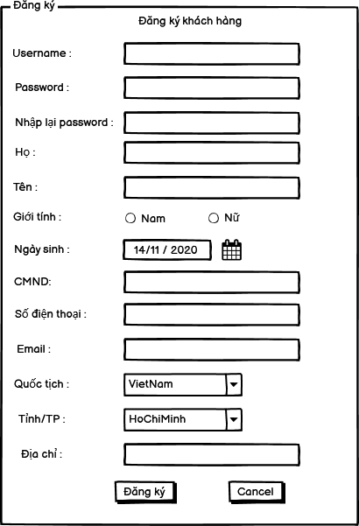

**1.2 Danh sách các thành phần của giao diện**

|  |  |  |  |  |  |  |
| --- | --- | --- | --- | --- | --- | --- |
| STT | Tên | Kiểu | Ý nghĩa | Miền giá trị | Giá trị mặc định | Ghi chú |
| 1 | lblTitle | Label | Tiêu đề của form | N/A | “Đăng ký khách hàng” | N/A |
| 2 | txtusername | TextField | Nhập tên user | N/A | N/A |  |
| 3 | txtHo | TextField | Nhập họ khách hàng | N/A | N/A |  |
| 4 | txtTen | TextField | Nhập tên khách hàng | N/A | N/A |  |
| 5 | txtsdt | TextField | Nhập số điện thoại khách hàng | N/A | 0123456789 |  |
| 6 | txtEmail | TextField | Nhập email khách hàng | N/A | “abc123@gmail.com” |  |
| 7 | radiobtnGioitinh | Radio Button | Chọn giới tính | N/A | “Nam” “Nữ” |  |
| 8 | datetimeNgaysinh | Datetime | Chọn ngày sinh khách hàng | N/A | Ngày hiện tại |  |
| 9 | labelCMND | TextField | Cho khách hàng nhập CMND | N/A | N/A |  |
| 10 | cbbQuoctich | Combo box | Chọn quốc tịch | N/A | “VietNam” |  |
| 11 | cbbTinh | Combo box | Chọn tỉnh thành phố | N/A | “HoChiMinh” |  |
| 12 | txtDiachi | TextField | Nhập địa chỉ khách hanhg | N/A | N/A |  |
| 13 | Jpwdfield1 | passwordField | Tạo password | N/A | N/A |  |
| 14 | Jpwdfield2 | PasswordField | Cho khách hàng nhập lại mật khẩu | N/A | N/A |  |
| 15 | btnDang ky | Button | Đăng ký thành viên | N/A | “Đăng ký” |  |
| 16 | btnCancel | Button | Hủy đăng ký và thoát khỏi giao diện đăng ký | N/A | “Cancel” |  |

* 1. **Danh sách biến cố**

|  |  |  |  |
| --- | --- | --- | --- |
| STT | Điều kiện kích hoạt | Xử lý | Ghi chú1 |
| 1 | Khởi động màn hình | -Load form đăng ký |  |
| 2 | Nhấn nút đăng ký | -Kiểm tra các thông tin khách hàng điền vào.  -Nếu hợp lệ thì thêm thông tin khách hàng đó vào database, ngược lại báo lỗi và yêu cầu nhập lại thông tin. |  |
| 3 | Nhấn nút Cancel | -Thoát khỏi giao diện và không lưu dữ liệu. |  |

* 1. **. Danh sách các hàm xử lý**

|  |  |  |  |  |  |
| --- | --- | --- | --- | --- | --- |
| STT | Hàm | Tham số | Kiểu trả về | Thuật giải | Ghi chú |
| 1 | Checksdt() | N/A | N/A | Không có |  |
| 2 | Checkemail() | N/A | N/A | Không có |  |
| 3 | Checkpwd() | N/A | N/A | Không có |  |
| 4 | Checkcmnd() | N/A | N/A | Không có |  |

**1.4. Danh sách các bảng**

|  |  |  |  |
| --- | --- | --- | --- |
| STT | Bảng | Ý nghĩa | Ghi chú |
| 1 | KhachHang | Chứa các thông tin về khách hàng |  |

**1.4.1. Danh sách thuộc tính của bảng KhachHang**

|  |  |  |  |  |  |
| --- | --- | --- | --- | --- | --- |
| STT | Thuộc tính | Kiểu | Ràng buộc | Giá trị khởi động | Ghi chú |
| 1 | MaKH | Varchar(6) | Not null | N/A | PrimaryKey |
| 2 | TenKH | Varchar(30) | Not null | N/A |  |
| 3 | Số điện thoại | Text(30) | Not null | N/A |  |
| 4 | DiaChi | Text(30) | Not null | N/A |  |
| 5 | CMND | Text(30) | Not null | N/A |  |
| 6 | Email | Text(30) | Not null | N/A |  |

**1.5. Danh sách kiểu dữ liệu**

|  |  |  |  |
| --- | --- | --- | --- |
| STT | Kiểu dữ liệu | Ý nghĩa | Ghi chú |
| 1 | List<Object> | Chứa danh sách các đối tượng (Khách hàng) |  |
| 2 | String | Mã đối tượng (MaKH) |  |
| 3 | Table | Dùng để hiển thi danh sách khách hàng |  |
| 4 | Button | Các nút lệnh |  |

1. **Chức năng quản lý vé**

**2.1. Thiết kế giao diện quản lý thông tin vé**

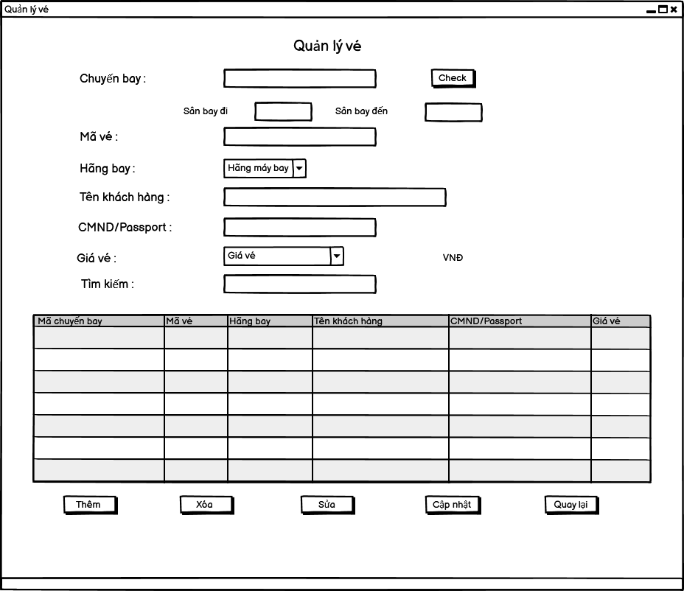

**2.2. Danh sách các thành phần của giao diện**

|  |  |  |  |  |  |  |
| --- | --- | --- | --- | --- | --- | --- |
| STT | Tên | Kiểu | Ý nghĩa | Miền giá trị | Giá trị mặc định | Ghi chú |
| 1 | labelQuanlyve | Label | Tiêu đề form | N/A | “Quản lý vé” |  |
| 2 | txtmachuyenbay | TextField | Nhập mã chuyến bay | N/A | N/A |  |
| 3 | btncheck | Button | Kiểm tra mã chuyến bay | N/A | “Check” |  |
| 4 | txtsanbaydi | TextField | Hiển thị sân bay đi | N/A | N/A |  |
| 5 | txttsanbayden | TextField | Hiển thị chuyến bay đến | N/A | N/A |  |
| 6 | txtmave | TextField | Nhập mã vé | N/A | N/A |  |
| 7 | cbbhangbay | ComboBox | Chọn hãng bay | N/A | “Hãnh máy bay” |  |
| 8 | txttenkh | TextField | Nhập tên khách hàng | N/A | N/A |  |
| 9 | txtcmnd | TextField | Nhập CMND hoặc Passport | N/A | N/A |  |
| 10 | cbbgiave | ComboBox | Chọn giá vé | N/A | “Giá vé” |  |
| 11 | txttimkiem | TextField | Nhập thông tin cần tìm | N/A | N/A |  |
| 12 | tblthongtinve | Table | Thể hiện danh sách vé | N/A | N/A |  |
| 13 | btnthem | Button | Nút thêm vé | N/A | “Thêm” |  |
| 14 | btnxoa | Button | Nút xóa vé | N/A | “Xóa” |  |
| 15 | btnsua | Button | Nút sửa vé | N/A | “Sửa” |  |
| 16 | btncapnhat | Button | Nút cập nhật | N/A | “Cập nhật” |  |
| 17 | btnquyalai | Button | Nút quay lại form home | N/A | “Quay lại” |  |
| 18 | frmwindow | Frame | Tạo ra form giống trang của window | N/A | N/A |  |

**2.2 Danh sách biến cố**

|  |  |  |  |
| --- | --- | --- | --- |
| STT | Điều kiện kích hoạt | Ý nghĩa | Ghi chú |
| 1 | Khởi động màn hình | -Đọc danh sách thông tin vé  -Xuất danh sách vé  -Load form |  |
| 2 | Nhấn nút check | -Kiểm tra mã chuyến bay |  |
| 3 | Nhấp nút cập nhật | -Hiển thi danh sách vé |  |
| 4 | Nhấn nút thêm | -Kiểm tra thông tin vé được thêm  -Nếu hợp lệ thì thêm vé vào, ngược lại thông báo nhập lại |  |
| 5 | Nhấn nút xóa | -Hiển thị thông báo xóa  -Tiến hành xóa |  |
| 6 | Nhấn nút sửa | -Kiểm tra thông tin vé được sửa có hợp lệ  -Hợp lệ tiến hành sửa |  |
| 7 | Nhấn nút quay lại | -Quay lại trang chủ |  |

**2.3 Danh sách các hàm xử lý**

|  |  |  |  |  |  |
| --- | --- | --- | --- | --- | --- |
| STT | Hàm | Tham số | Kiểu trả về | Thuật giải | Ghi chú |
| 1 | loadDSThongtinve | N/A | List<Thông tin vé> | Vét cạn |  |
| 2 | xuatDSThongtinve | N/A | N/A | Vét cạn | Xuất danh sách vé |
| 3 | themVe() | Thông tin vé được thêm | N/A | N/A |  |
| 4 | xoaVe() | Thông tin vé bị xóa | N/A | N/A |  |
| 5 | suaVe() | Thông tin vé được sửa | N/A | N/A |  |
| 6 | Back() | Quay lại trang chủ | N/A | N/A |  |

**2.4 Danh sách các bảng**

|  |  |  |  |
| --- | --- | --- | --- |
| STT | Bảng | Ý nghĩa | Ghi chú |
| 1 | ChuyenBay | Chứa thông tin chuyến bay |  |
| 2 | HangMayBay | Chứa thông tin hãng |  |
| 3 | ThongTinVe | Chứa thông tin vé |  |
| 4 | KhachHang | Chưa thông tin khách hàng |  |

**2.4.1. Danh sách thuộc tính của bảng ChuyenBay**

|  |  |  |  |  |  |
| --- | --- | --- | --- | --- | --- |
| STT | Thuộc tính | Kiểu | Ràng buộc | Giá trị khởi động | Ghi chú |
| 1 | MaCB | Text(30) | N/A | N/A | PrimaryKey |
| 2 | TenCB | Text(50) | N/A | N/A |  |
| 3 | MaHang | Text(30) | N/A | N/A | ForeignKey |
| 4 | ThoiGianKH | DateTime | hh:mm:ss  dd/mm/yyyy | Thời gian đi |  |
| 5 | ThoiGianDen | DateTime | hh:mm:ss  dd/mm/yyyy | Thời gian đến |  |
| 6 | DiemDi | Varchar(30) | N/A | N/A |  |
| 7 | DiemDen | Varchar(30) | N/A | N/A |  |

**2.4.2. Danh sách các thuộc tính của bảng hãng máy may**

|  |  |  |  |  |  |
| --- | --- | --- | --- | --- | --- |
| STT | Thuộc tính | Kiểu | Ràng buộc | Giá trị khởi đầu | Ghi chú |
| 1 | MaHang | Varchar(20) | N/A | N/A | PrimaryKey |
| 2 | TenHang | Varchar(20) | N/A | N/A |  |
| 3 | SoHieu | Varchar(20) | N/A | N/A |  |

**2.4.3 Danh sách các thuộc tính của bảng thông tin vé**

|  |  |  |  |  |  |
| --- | --- | --- | --- | --- | --- |
| STT | Thuộc tính | Kiểu | Ràng buộc | Giá trị khởi đầu | Ghi chú |
| 1 | MaVe | Varchar(20) | N/A | N/A | PrimaryKey |
| 2 | MaCB | Varchar(20) | N/A | N/A | ForgeinKey |
| 3 | HangBay | Varchar(30) | N/A | N/A |  |
| 4 | TenKH | Varchar(30) | N/A | N/A |  |
| 5 | CMND | Int(20) | N/A | N/A |  |
| 6 | GiaVe | Text(30) | N/A | N/A |  |

**2.4.4. Danh sách các thuộc tính của bảng khách hàng**

|  |  |  |  |  |  |
| --- | --- | --- | --- | --- | --- |
| STT | Thuộc tính | Kiểu | Ràng buộc | Giá trị khởi động | Ghi chú |
| 1 | MaKH | Varchar(6) | N/A | N/A | PrimaryKey |
| 2 | TenKH | Varchar(30) | N/A | N/A |  |
| 3 | Số điện thoại | Int(20) | N/A | N/A |  |
| 4 | DiaChi | Varchar(30) | N/A | N/A |  |
| 5 | CMND | Varchar(30) | N/A | N/A |  |
| 6 | Email | Varchar(30) | N/A | N/A |  |

**2.5 Danh sách kiểu dữ liệu**

|  |  |  |  |
| --- | --- | --- | --- |
| STT | Kiểu dữ liệu | Ý nghĩa | Ghi chú |
| 1 | List<Object> | Chứa danh sách các đối tượng (Chuyến bay, hãng, thông tin vé, khách hàng) |  |
| 2 | String | Mã đối tượng (vé, chuyến bay, hãng bay, khách hàng) |  |
| 3 | DateTime | Thời gian khởi hành, thời gian đến |  |
| 4 | Table | Dùng để hiển thị danh sách chuyến bay, vé, hãng bay, khách hàng |  |
| 5 | Button | Các nút lệnh |  |